1.需要告诉Github，你要使用的用户名

**[plain]** [view plaincopy](http://blog.csdn.net/gavincook/article/details/11992827)[在CODE上查看代码片](https://code.csdn.net/snippets/119997)

1. git config --global user.name "Your Name Here"

2.设置邮箱

**[plain]** [view plaincopy](http://blog.csdn.net/gavincook/article/details/11992827)[在CODE上查看代码片](https://code.csdn.net/snippets/119997)

1. git config --global user.email "your\_email@example.com"

3.在github上创建项目

  打开[网址](https://github.com/new" \t "_blank)，然后填写项目名称和其他信息，如图：

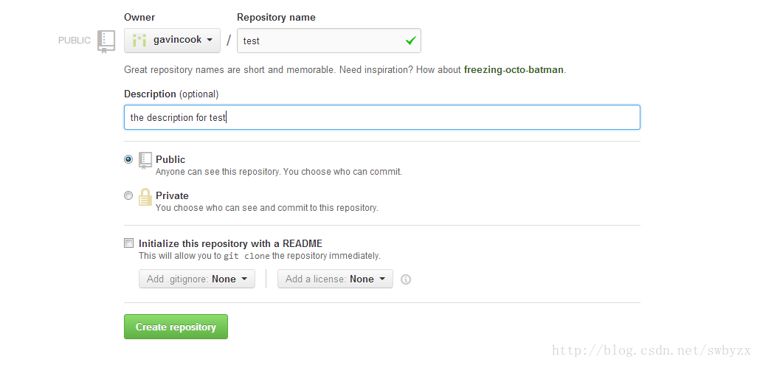

点击create repository创建项目,跳转到如下页面：

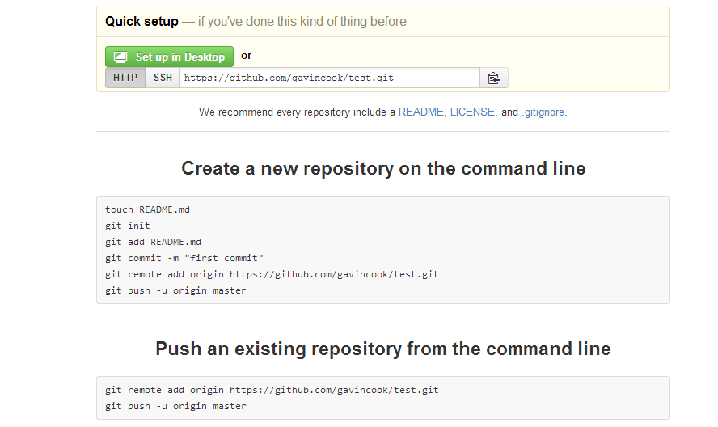

4.clone项目到本地

打开Git Shell,执行以下代码：

**[plain]** [view plaincopy](http://blog.csdn.net/gavincook/article/details/11992827)[在CODE上查看代码片](https://code.csdn.net/snippets/119997)

1. git clone https://github.com/gavincook/test.git

这里的https://github.com/gavincook/test.git来自于上图的创建项目后的地址。

第一次使用时会提示输入用户名和密码，用于获取相关权限。

5.提交代码

步骤4后，我们会在我们的工作区得到一个test的文件夹，我们新建一个test.txt文件，内容是Github test!

在Git Shell 中使用git status,我们可以看到相应的改动：

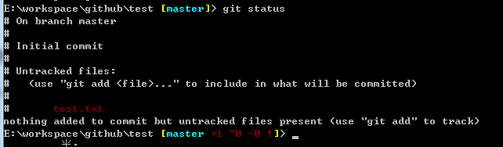

然后使用git add . 将所有的改动加入缓存区

http://img.my.csdn.net/uploads/201309/28/1380302204_4558.png

然后使用git commit -m "备注信息" 将改动提交到本地仓库

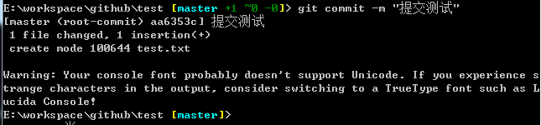

最后将代码提交到远程服务器

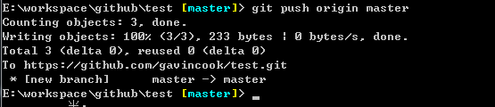

登录到Github上，打开相应的repository的页面，可以看到刚刚提交的内容：

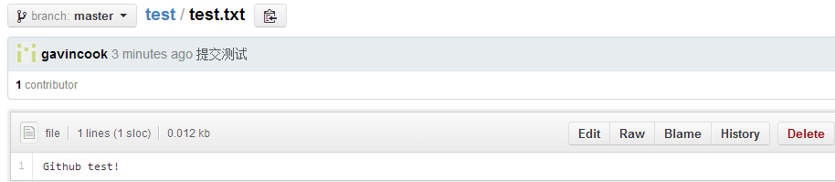

到此为止，就已经完成了Github的环境搭建和简单的一次代码提交!